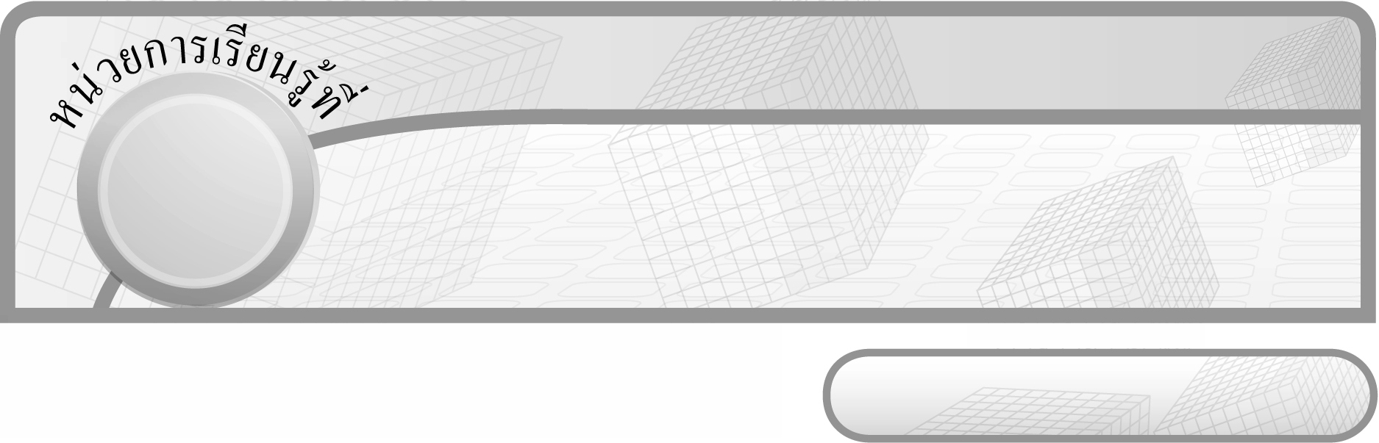
10

ชั้นประถมศึกษาปีที่ 6 เวลา 1 ชั่วโมง

รูปสี่เหลี่ยม

แผนการจัดการเรียนรู้ที่ 11
โจทย์ปัญหาเกี่ยวกับการวัดความยาวรอบรูปและพื้นที่ของรูปสี่เหลี่ยม : 2


มาตรฐานการเรียนรู้/ตัวชี้วัด

มาตรฐานการเรียนรู้
มาตรฐาน ค 2.2 แก้ปัญหาเกี่ยวกับการวัด
ตัวชี้วัด
ค 2.2 ป.6/1 แก้ปัญหาเกี่ยวกับพื้นที่ ความยาวรอบรูปของรูปสี่เหลี่ยม
มาตรฐานการเรียนรู้
มาตรฐาน ค 6.1 มีความสามารถในการแก้ปัญหา การให้เหตุผล การสื่อสาร การสื่อความหมาย
ทางคณิตศาสตร์และการนำเสนอ การเชื่อมโยงความรู้ต่าง ๆ ทางคณิตศาสตร์
และเชื่อมโยงคณิตศาสตร์กับศาสตร์อื่น ๆ และมีความคิดริเริ่มสร้างสรรค์
ตัวชี้วัด
ค 6.1 ป.6/1, ป.6/2, ป.6/3, ป.6/4, ป.6/5


จุดประสงค์การเรียนรู้สู่ตัวชี้วัด

1. อธิบายวิธีการแก้โจทย์ปัญหาเกี่ยวกับการวัดความยาวรอบรูปและพื้นที่ของรูปสี่เหลี่ยม (K)
2. แสดงวิธีการแก้โจทย์ปัญหาเกี่ยวกับการวัดความยาวรอบรูปและพื้นที่ของ
รูปสี่เหลี่ยม (P)
3. เห็นคุณค่าของการนำความรู้เรื่อง การแก้โจทย์ปัญหาเกี่ยวกับการวัดความยาวรอบรูปและพื้นที่ของรูปสี่เหลี่ยมไปใช้ (A)

สาระสำคัญ

การแก้โจทย์ปัญหาเกี่ยวกับการวัดความยาวรอบรูปและพื้นที่ของรูปสี่เหลี่ยม โดยเรียงลำดับตามขั้นตอนจะทำให้แก้โจทย์ปัญหาได้ถูกต้องและรวดเร็ว
เราสามารถนำความรู้นี้ไปใช้ในการแก้ปัญหาเกี่ยวกับความยาวรอบรูปและพื้นที่ของ รูปสี่เหลี่ยมในชีวิตประจำวัน


สาระการเรียนรู้

โจทย์ปัญหาเกี่ยวกับความยาวรอบรูปและพื้นที่ของรูปสี่เหลี่ยม


คุณลักษณะอันพึงประสงค์
มุ่งมั่นในการทำงาน
ตัวชี้วัดที่ 6.2 ทำงานด้วยความเพียรพยายามและอดทนเพื่อให้งานสำเร็จตามเป้าหมาย

สมรรถนะสำคัญของผู้เรียน
1. ความสามารถในการสื่อสาร
2. ความสามารถในการคิด
- การคิดวิเคราะห์
3. ความสามารถในการแก้ปัญหา
4. ความสามารถในการใช้ทักษะชีวิต


ชิ้นงานหรือภาระงาน (หลักฐาน ร่องรอยแสดงความรู้)

ใบงานที่ 47 โจทย์ปัญหาเกี่ยวกับการวัดความยาวรอบรูปและพื้นที่ของรูปสี่เหลี่ยม


คำถามท้าทาย

ถ้านักเรียนไม่มีความรู้เรื่องโจทย์ปัญหาเกี่ยวกับความยาวรอบรูปและพื้นที่ของรูปสี่เหลี่ยม จะส่งผลอย่างไรบ้าง


การจัดกิจกรรมการเรียนรู้

1. ให้นักเรียนทบทวนความรู้เรื่อง โจทย์ปัญหาเกี่ยวกับการหาพื้นที่ของรูปสี่เหลี่ยม โดยครู
ติดแถบโจทย์ปัญหาบนกระดาน แล้วให้นักเรียนช่วยกันวิเคราะห์โจทย์และสรุปคำตอบ เช่น

สนามรูปสี่เหลี่ยมผืนผ้ามีความกว้าง 25 เมตร ยาว 80 เมตร ต้องการทำทางเดินรอบสนาม
โดยวัดจากขอบสนามเข้าไปด้านละ 1.5 เมตร พื้นที่ของทางเดินจะเป็นเท่าไร

(306 ตารางเมตร)
ครูและนักเรียนร่วมกันตรวจสอบความถูกต้อง
2. ครูติดแถบโจทย์ปัญหาบนกระดาน

จากนั้นครูถามคำถามนักเรียนเพื่อกระตุ้นความคิดของนักเรียน ดังนี้
สนามหน้าบ้านมีความกว้าง 5 เมตร ยาว 7.2 เมตร ต้องการปูหญ้าให้เต็มสนาม โดยหญ้า 1 แผ่น มีความกว้าง 1.5 เมตร ยาว 2 เมตร ชาวสวนจะต้องใช้หญ้าทั้งหมดกี่แผ่น
 โจทย์กำหนดอะไร (ความกว้าง ความยาวของสนาม และความกว้าง ความยาวของแผ่นหญ้า)
 โจทย์ถามอะไร (จะต้องใช้หญ้าทั้งหมดกี่แผ่น)
 หาคำตอบได้อย่างไร (หาพื้นที่ของสนาม แล้วนำมาหารด้วยพื้นที่ของหญ้าจะรู้จำนวนแผ่นหญ้าที่ต้องใช้)
 แสดงวิธีทำอย่างไร
ครูให้ผู้แทนนักเรียนครั้งละ 1 คน ออกมาแสดงวิธีทำบนกระดานคนละ 1 ขั้นตอน ดังนี้

วิธีทำ พื้นที่สนามหญ้า = 5 7.2
= 36 ตารางเมตร
พื้นที่หญ้าแผ่น = 1.5 2
= 3 ตารางเมตร
จะต้องใช้หญ้าทั้งหมด = $\frac{\text{36}}{3}$ = 12 แผ่น
ตอบ จะต้องใช้หญ้าทั้งหมด ๑๒ แผ่น
ครูและนักเรียนร่วมกันตรวจสอบความถูกต้อง
3. ครูติดแถบโจทย์ปัญหาเพิ่มเติมอีก 1 ข้อ เพื่อให้นักเรียนฝึกทักษะการแก้โจทย์ปัญหา
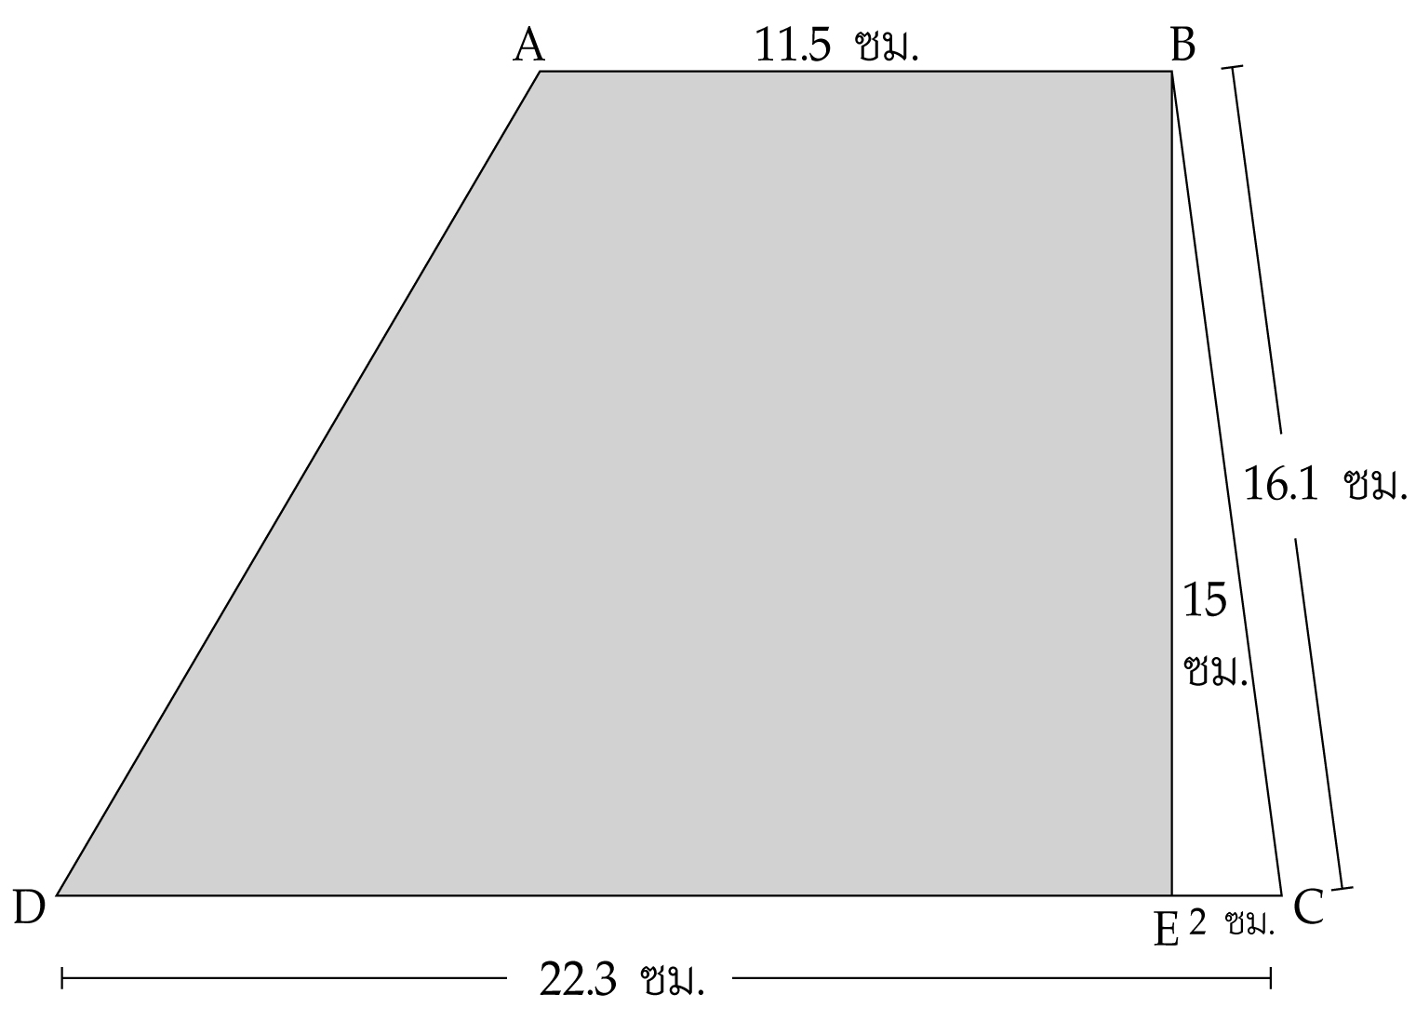
โดยให้นักเรียนแสดงวิธีทำลงในสมุดแบบฝึกหัดของตนเอง และเลือกผู้แทนออกมานำเสนอผลงานหน้าชั้นเรียน นักเรียนในห้องและครูร่วมกันตรวจสอบความถูกต้อง ดังตัวอย่าง

จงหาพื้นที่ส่วนที่แรเงา

(238.5 ตารางเซนติเมตร)
4. แบ่งนักเรียนเป็นกลุ่ม กลุ่มละ 3-4 คน ครูแจกแถบโจทย์ปัญหาให้กลุ่มละ 1 แถบ ให้นักเรียนในกลุ่มช่วยกันวิเคราะห์โจทย์และแสดงวิธีหาคำตอบลงในกระดาษเปล่า จากนั้นตัวแทนกลุ่มออกมานำเสนอผลงานหน้าชั้นเรียน นักเรียนกลุ่มอื่น ๆ และครูร่วมกันตรวจสอบความถูกต้อง
5. นักเรียนและครูร่วมกันอภิปรายว่า “การแก้โจทย์ปัญหาจะต้องวิเคราะห์โจทย์ เพื่อให้ทราบว่าโจทย์กำหนดอะไร โจทย์ถามอะไร ใช้สูตรใดในการหาพื้นที่ แสดงวิธีทำและสรุปคำตอบ”
6. ให้นักเรียนและครูร่วมกันสรุปความรู้ ดังนี้
 การแก้โจทย์ปัญหาเกี่ยวกับความยาวรอบรูปและพื้นที่ของรูปสี่เหลี่ยม โดยเรียงลำดับตามขั้นตอนจะทำให้แก้โจทย์ปัญหาได้ถูกต้องและรวดเร็ว
เราสามารถนำความรู้นี้ไปใช้ในการแก้ปัญหาเกี่ยวกับความยาวรอบรูปและพื้นที่ของรูปสี่เหลี่ยมในชีวิตประจำวัน
7. ให้นักเรียนร่วมกันแสดงความคิดเห็น โดยครูถามคำถามท้าทาย ดังนี้
 ถ้านักเรียนไม่มีความรู้เรื่องโจทย์ปัญหาเกี่ยวกับความยาวรอบรูปและพื้นที่ของ
รูปสี่เหลี่ยม จะส่งผลอย่างไรบ้าง


การจัดบรรยากาศเชิงบวก

ให้นักเรียนได้ร่วมกิจกรรมทั้งแบบเดี่ยว แบบกลุ่ม สามารถตอบคำถามได้หลากหลาย
ตามประสบการณ์ และมีการเสริมแรงโดยการให้คะแนนกลุ่ม


สื่อการเรียนรู้

1. แถบโจทย์ปัญหา
2. ใบงานที่ 47


การวัดและประเมินผลการเรียนรู้

1. วิธีการวัดและประเมินผล
1.1 สังเกตพฤติกรรมของนักเรียนในการเข้าร่วมกิจกรรม
1.2 สังเกตพฤติกรรมของนักเรียนในการเข้าร่วมกิจกรรมกลุ่ม
1.3 ตรวจใบงานที่ 47
2. เครื่องมือ
2.1 แบบสังเกตพฤติกรรมการเข้าร่วมกิจกรรม
2.2 แบบสังเกตพฤติกรรมการเข้าร่วมกิจกรรมกลุ่ม
3. เกณฑ์การประเมิน
3.1 การประเมินพฤติกรรมการเข้าร่วมกิจกรรม
ผ่านตั้งแต่ 2 รายการ ถือว่า ผ่าน
ผ่าน 1 รายการ ถือว่า ไม่ผ่าน
3.2 การประเมินพฤติกรรมการเข้าร่วมกิจกรรมกลุ่ม
คะแนน 9-10 ระดับ ดีมาก
คะแนน 7-8 ระดับ ดี
คะแนน 5-6 ระดับ พอใช้
คะแนน 0-4 ระดับ ควรปรับปรุง


การประเมินผลตามสภาพจริง (Rubrics)

การประเมินใบงานนี้ให้ผู้สอนพิจารณาจากเกณฑ์การประเมินผลตามสภาพจริง (Rubrics) เรื่อง แสดงวิธีการแก้โจทย์ปัญหาเกี่ยวกับความยาวรอบรูปและพื้นที่ของรูปสี่เหลี่ยม

เกณฑ์การประเมิน | ระดับคะแนน
เกณฑ์การประเมิน | 4 | 3 | 2 | 1
การแสดงวิธี  การแก้โจทย์-ปัญหาเกี่ยวกับ  การวัดความยาวรอบรูปและ  พื้นที่ของ รูปสี่เหลี่ยม | แสดงวิธีการ  แก้โจทย์ปัญหาเกี่ยวกับการวัด  ความยาวรอบรูปและพื้นที่ของ  รูปสี่เหลี่ยม  ได้ถูกต้องทุกข้อด้วยตนเอง | แสดงวิธีการ  แก้โจทย์ปัญหาเกี่ยวกับการวัด  ความยาวรอบรูปและพื้นที่ของ  รูปสี่เหลี่ยม  ได้ถูกต้อง  มีบางข้อผิด  แต่สามารถแก้ไขได้ด้วยตนเอง | แสดงวิธีการ  แก้โจทย์ปัญหาเกี่ยวกับการวัด  ความยาวรอบรูปและพื้นที่ของ  รูปสี่เหลี่ยม  ได้ถูกต้อง  ด้วยตนเอง  มีบางข้อผิด  เมื่อมีผู้แนะนำ  ก็สามารถแก้ไขได้ | แสดงวิธีการ  แก้โจทย์ปัญหาเกี่ยวกับการวัด  ความยาวรอบรูปและพื้นที่ของ  รูปสี่เหลี่ยม  ได้ถูกต้อง  แต่ต้องมีผู้แนะนำทุกข้อ


ข้อเสนอแนะของผู้บริหารสถานศึกษา

______________________________________________________________________________
______________________________________________________________________________
______________________________________________________________________________
______________________________________________________________________________
______________________________________________________________________________
______________________________________________________________________________
______________________________________________________________________________
______________________________________________________________________________
______________________________________________________________________________
______________________________________________________________________________
______________________________________________________________________________
______________________________________________________________________________
______________________________________________________________________________
______________________________________________________________________________
______________________________________________________________________________
______________________________________________________________________________
______________________________________________________________________________
______________________________________________________________________________
______________________________________________________________________________
______________________________________________________________________________
______________________________________________________________________________
______________________________________________________________________________
______________________________________________________________________________
______________________________________________________________________________
______________________________________________________________________________

ลงชื่อ__________________ (ผู้บริหารสถานศึกษา)
(__________________)
_____/_____/_____

บันทึกหลังการสอน

ผลการจัดการเรียนการสอน
______________________________________________________________________________
______________________________________________________________________________
______________________________________________________________________________
______________________________________________________________________________
______________________________________________________________________________
______________________________________________________________________________

ปัญหา / อุปสรรค
______________________________________________________________________________
______________________________________________________________________________
______________________________________________________________________________
______________________________________________________________________________
______________________________________________________________________________
______________________________________________________________________________

แนวทางแก้ไข
______________________________________________________________________________
______________________________________________________________________________
______________________________________________________________________________
______________________________________________________________________________
______________________________________________________________________________
______________________________________________________________________________

ลงชื่อ__________________ (ผู้บันทึก)
(__________________)
_____/_____/_____

